

Online Book Store  
ร้านค้าหนังสือออนไลน์ เพื่อชีวิตที่ง่ายของคุณ

นางสาว ชวิศา ฤทัยวัฒนากุล 60130500019

นางสาว ภัททิยา พุ่มอรุณ 60130500066

นาย เมธัส เป้าศรีวงศ์ 60130500073

โครงงานนี้เป็นส่วนหนึ่งในวิชา

INT303 Web Programming

**ชื่อระบบ :** Online Book Store

**Features / Function :**

1. **ฟีเจอร์สมัครสมาชิก (Register)**

ฟีเจอร์สมัครสมาชิกที่จะเก็บข้อมูลของผู้ซื้อ โดยฟีเจอร์นี้จะปรากฏอยู่ 1 ตำแหน่ง ได้แก่

1) ส่วนขั้นตอนการยืนยันการสั่งซื้อ กรณีที่ผู้ซื้อยังไม่ได้เข้าสู่ระบบ และยัง ไม่มีบัญชีของตนเอง

1. **ฟีเจอร์เข้าสู่ระบบ (Login)**

ฟีเจอร์เข้าสู่ระบบที่เป็นการยืนยันตัวตนก่อนทำการสั่งซื้อสินค้าในเว็บ โดยจะปรากฏอยู่ 1 ตำแหน่ง ได้แก่

1) ส่วนขั้นตอนการยืนยันการสั่งซื้อ กรณีที่ผู้ซื้อยังไม่ได้เข้าสู่ระบบ

1. **ฟีเจอร์ออกจากระบบ (Logout)**

ฟีเจอร์ออกจากระบบเป็นฟีเจอร์ที่เมื่อไม่ต้องการใช้งานต่อ

1. **ฟีเจอร์การยืนยันบัญชี (Activate Account)**

ฟีเจอร์การยืนยันบัญชีเป็นฟีเจอร์ที่ต้องเข้าไปยืนยันตัวตนผ่านอีเมล เพื่อที่จะสามารถ Login ได้

1. **ฟีเจอร์ค้นหาสินค้า (Search)**

ฟีเจอร์ค้นหาสินค้า

1. Basic search

ค้นหาสินค้าด้วยการรับค่าผ่านคีย์บอร์ด โดยเป็นการค้นหาที่สามารถค้นหาชื่อหนังสือ, ประเภทของหนังสือ และมี Filter ค้นหาตามประเภทของหนังสือ

1. **ฟีเจอร์เพิ่ม/ลดจำนวนสินค้าในตะกร้าสินค้า (Add Cart/Remove Cart)**

ฟีเจอร์ที่ผู้ซื้อสามารถเพิ่มสินค้าลงตะกร้า เพิ่มจำนวน ลดจำนวนสินค้าภายในตะกร้าได้ หรือลบสินค้าออกจากตะกร้าได้ และสามารถรวมยอดเงินสุทธิทั้งหมดที่อยู่ในตระกร้า

1. **ฟีเจอร์ชำระเงิน (Checkout)**

ฟีเจอร์ยืนยันการสั่งซื้อ และชำระเงิน โดยฟีเจอร์นี้จะรวมข้อมูลที่ผู้ซื้อต้องตรวจสอบ และกรอกก่อนยืนยันคำสั่งซื้อ ได้แก่

1. แสดงชื่อและนามสกุลที่ถูกจัดเก็บใน session
2. แสดงที่อยู่ที่ถูกจัดเก็บใน session
3. ตรวจสอบรายการการสั่งซื้อ และยอดเงินรวมสุทธิทั้งหมด
4. กรอกเลขบัตรเครดิตที่ใช้ในการสั่งซื้อ หลังจากยืนยันการสั่งซื้อทั้งหมดเสร็จสิ้น ระบบจะทำการตัดบัตรเครดิตของผู้ซื้อทันที และส่งรายการสินค้าไปยังผู้ขายเพื่อเตรียมจัดส่ง

1. **ฟีเจอร์ข้อมูลส่วนตัว (Profile)**

ผู้ซื้อสามารถดูข้อมูลส่วนตัวเบื้องต้นได้ โดยภายในฟีเจอร์นี้สามารถแก้ไขข้อมูลได้ มีการเก็บข้อมูลชื่อ-นามสกุลจริง เบอร์ติดต่อ อีเมล และที่อยู่

**รายชื่อสมาชิก และหน้าที่ :**

นางสาว ชวิศา ฤทัยวัฒนากุล 60130500019

**ไฟล์ Source code ที่ทำ** : ShowCartServet.java , RemoveServlet.java , MinusItemServlet.java , AddItemToCartServlet.java , CheckoutServlet.java , CheckStep1.jsp , PaymentComplete.jsp , Showcart.jsp , History.jsp , 404error.html , Login.jsp

นางสาว ภัททิยา พุ่มอรุณ 60130500066

**ไฟล์ Source ที่ทำ** : SearchServlet.java , SearchPriceServlet.java , ProductServlet.java , GetProductServlet.java , Contract.jsp , Main.jsp , Profile.jsp , Activate.jsp , Register.jsp , HistoryView.jsp , sql script

นาย เมธัส เป้าศรีวงศ์ 60130500073

ไฟล์ Source ที่ทำ : ActivateServlet.java , ChangeProfileServlet.java , LoginServlet.java , LogoutServlet.java , OrderServlet.java , OrderdetailServlet.java , RegisterServlet.java , ShowOrderServlet.java , ViewProductDetail.jsp , Header.jsp , 500error.html , Product.jsp

**Class Diagram**

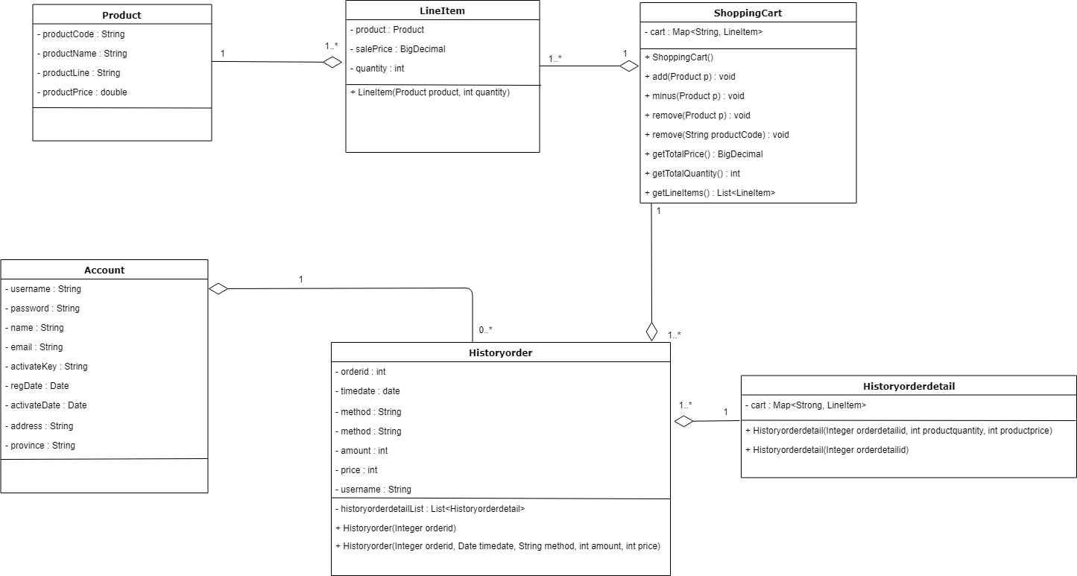

**Page Flow**

1. Login

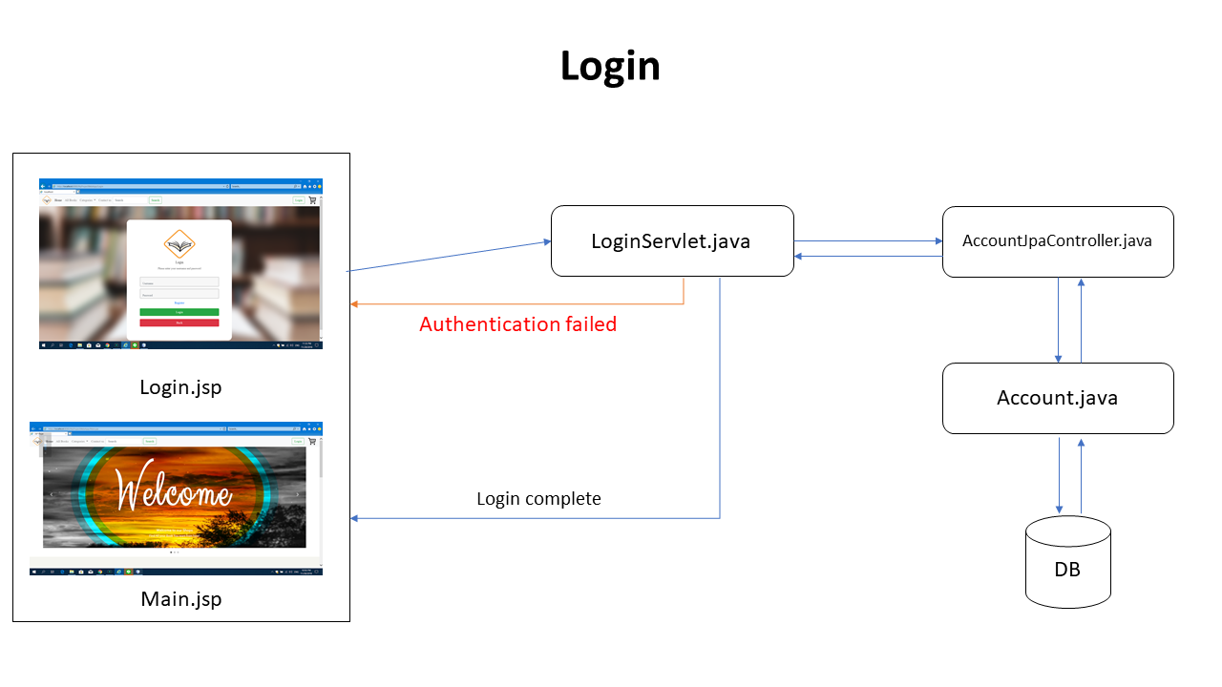

1. Logout

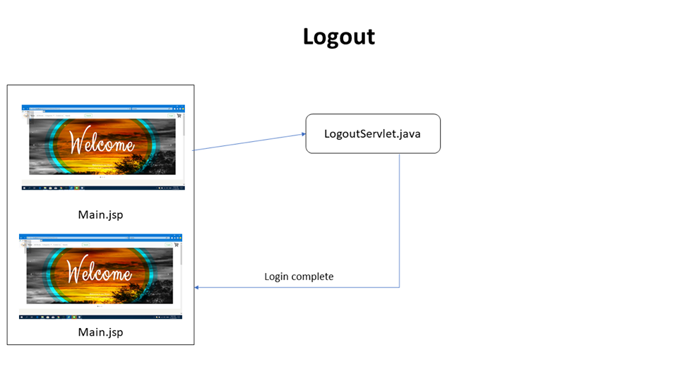

1. Register

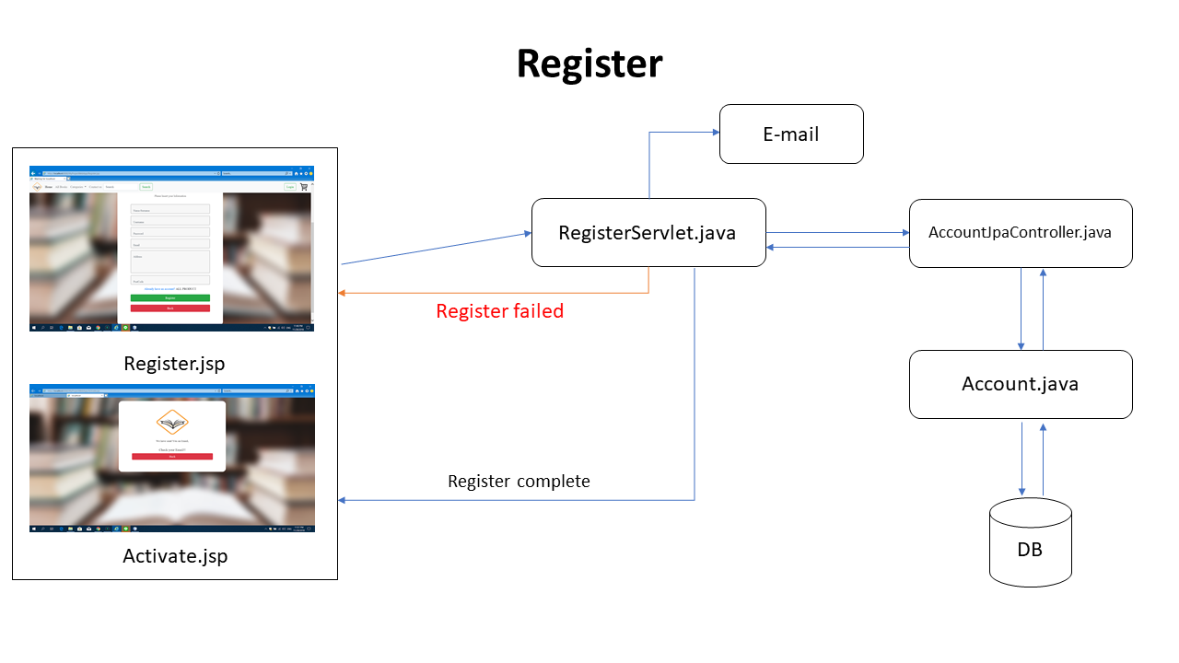

1. Activate Account

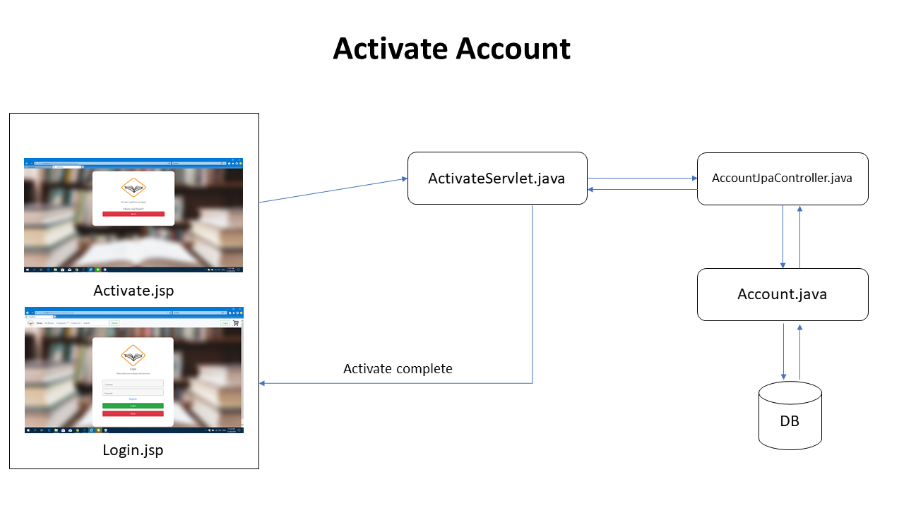

1. Change Profile

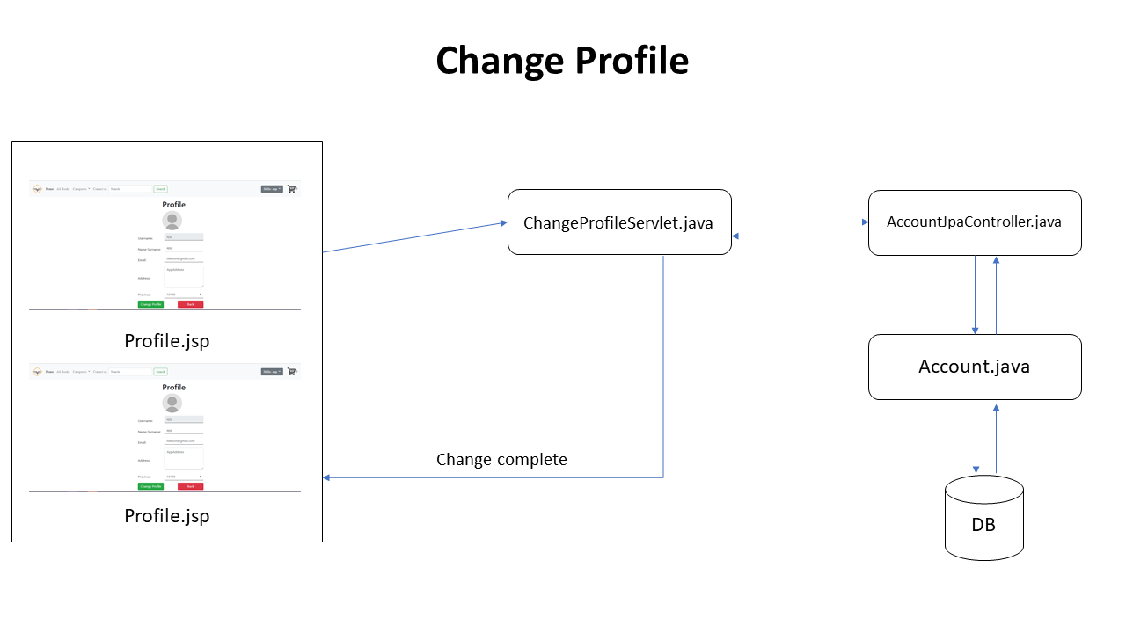

1. Show all product

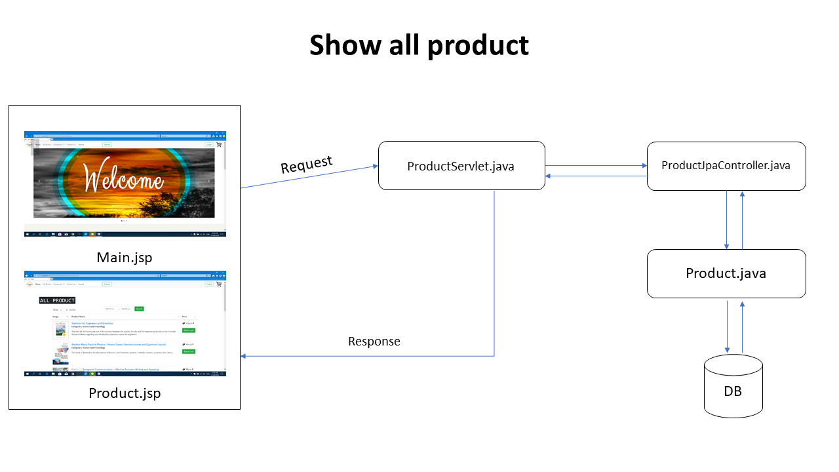

1. Show categories product

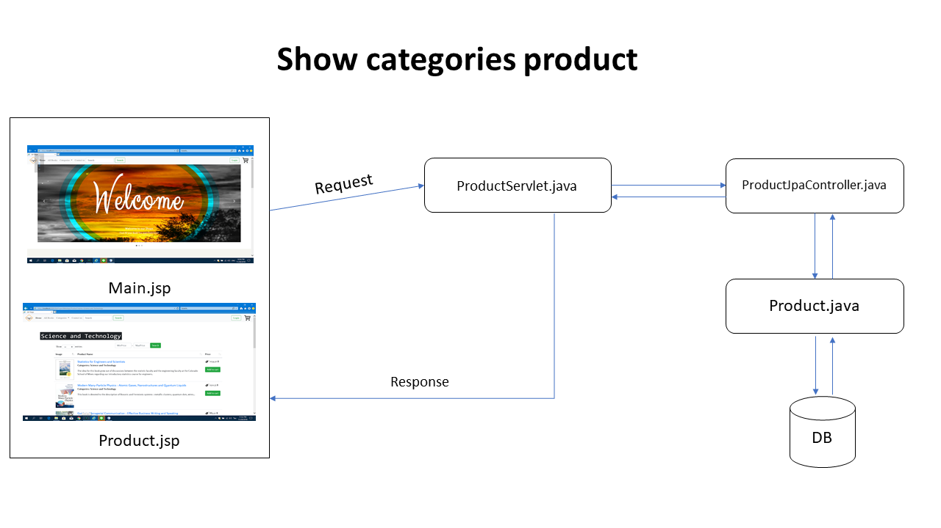

1. Show product detail

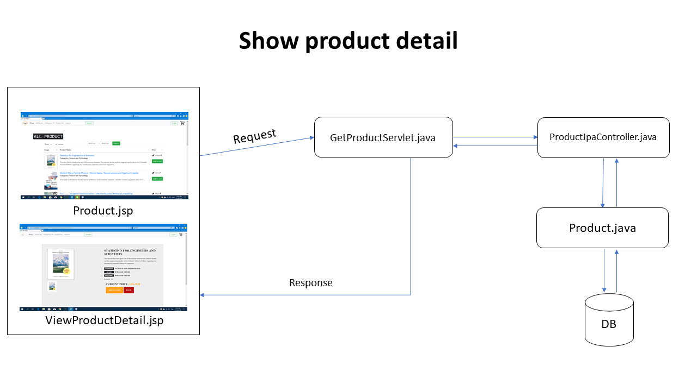

1. Show cart

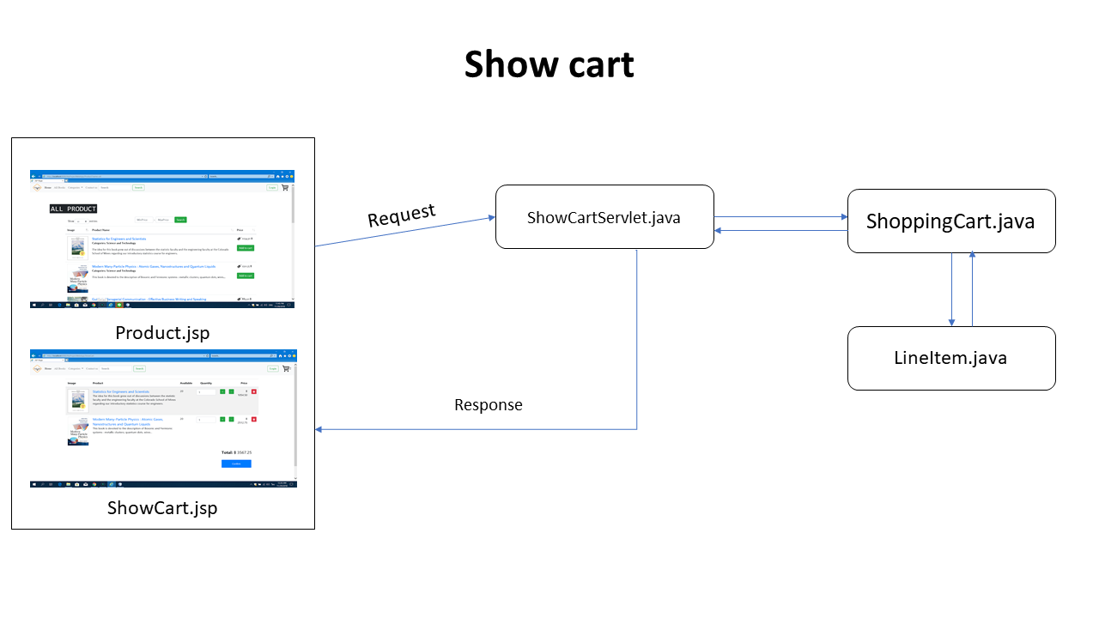

1. Search product by name & categories

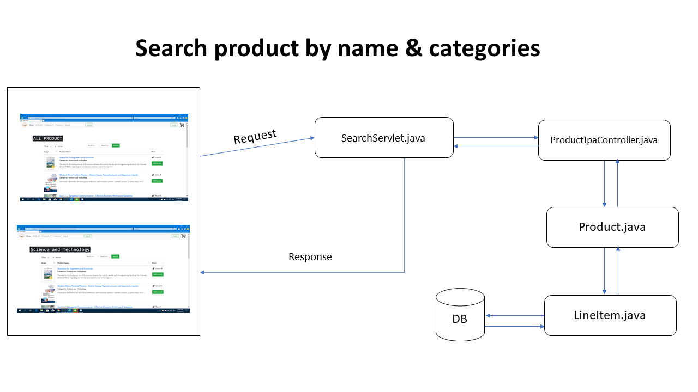

1. Search product by price

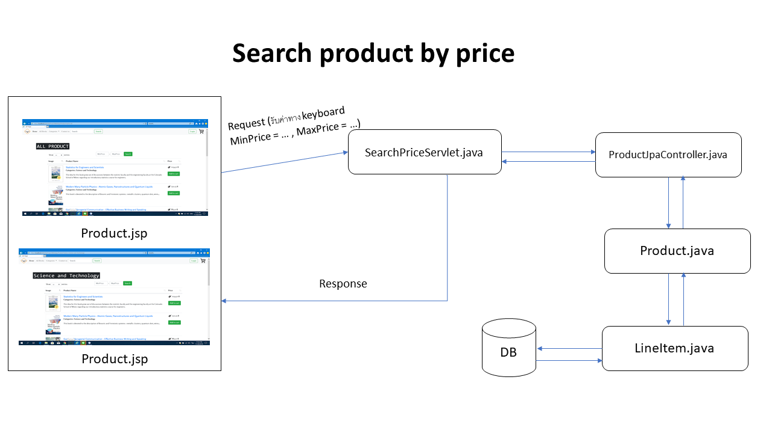

1. Add item to cart

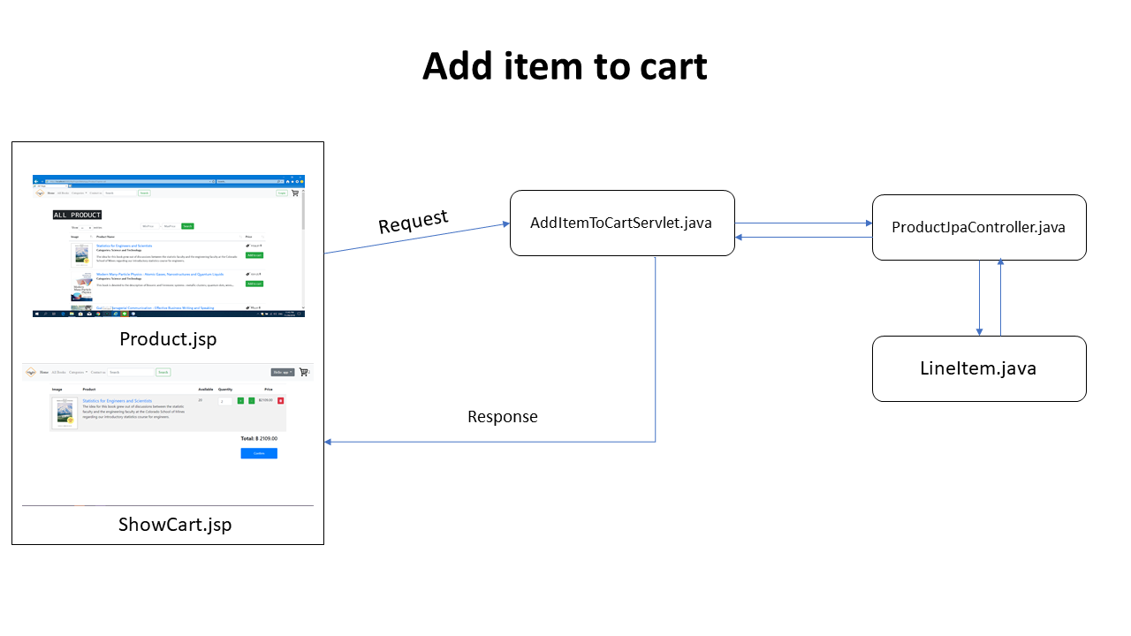

1. Minus item

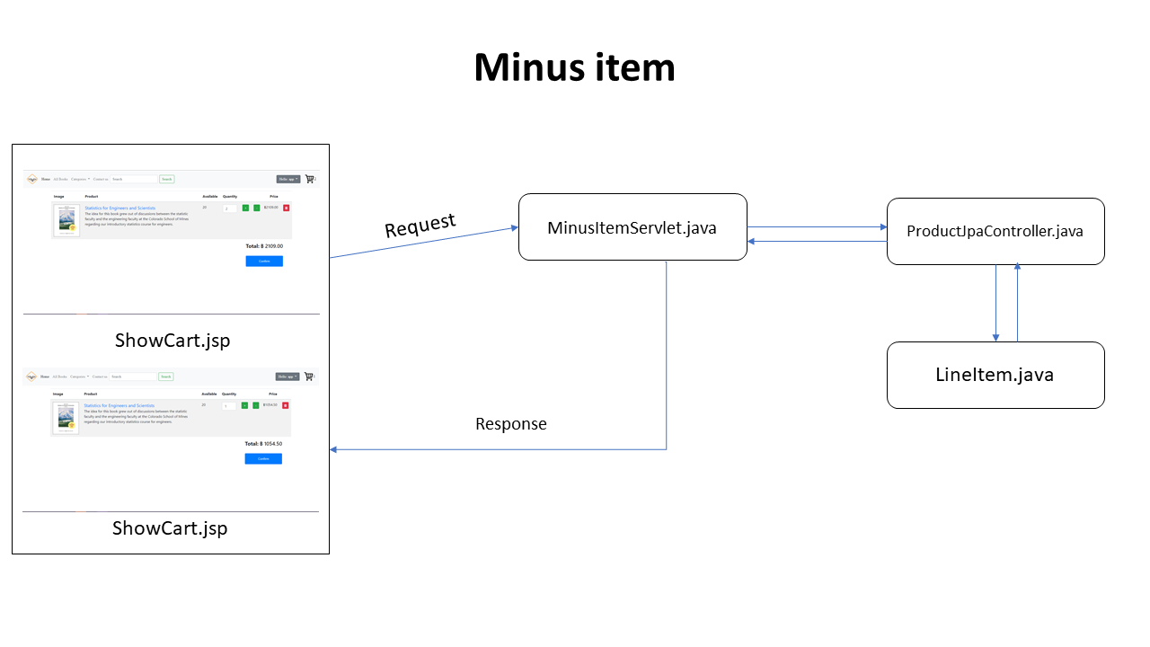

1. Remove item

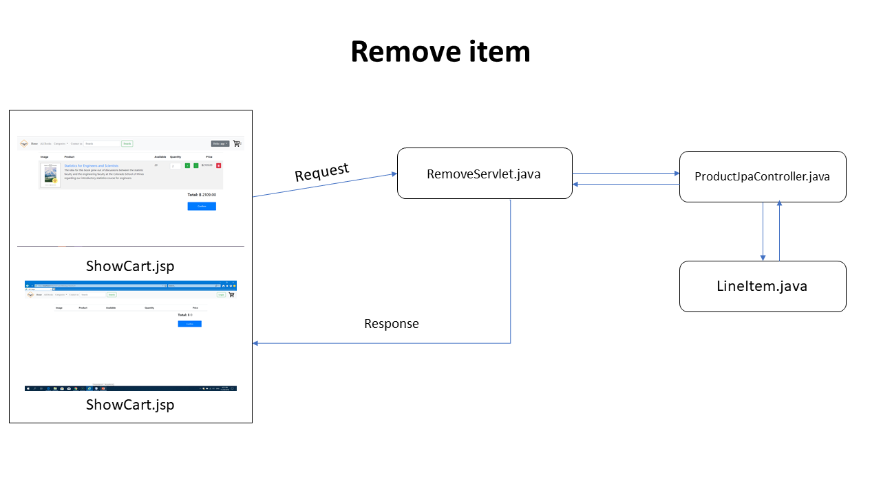

1. Checkout

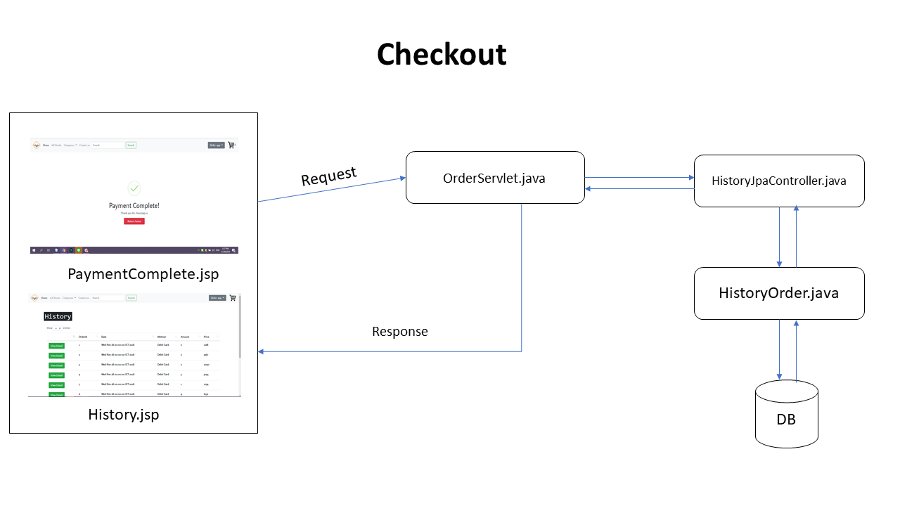

1. Order detail

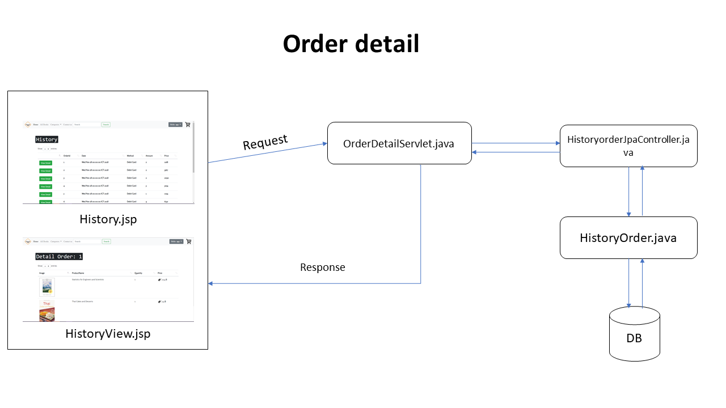

**รูปหน้าจอฟังก์ชันทั้งหมด**

1. หน้าแรก

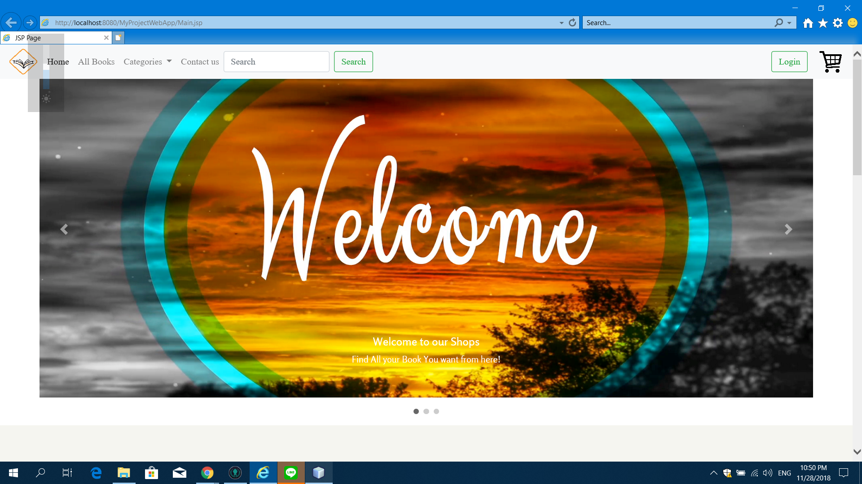

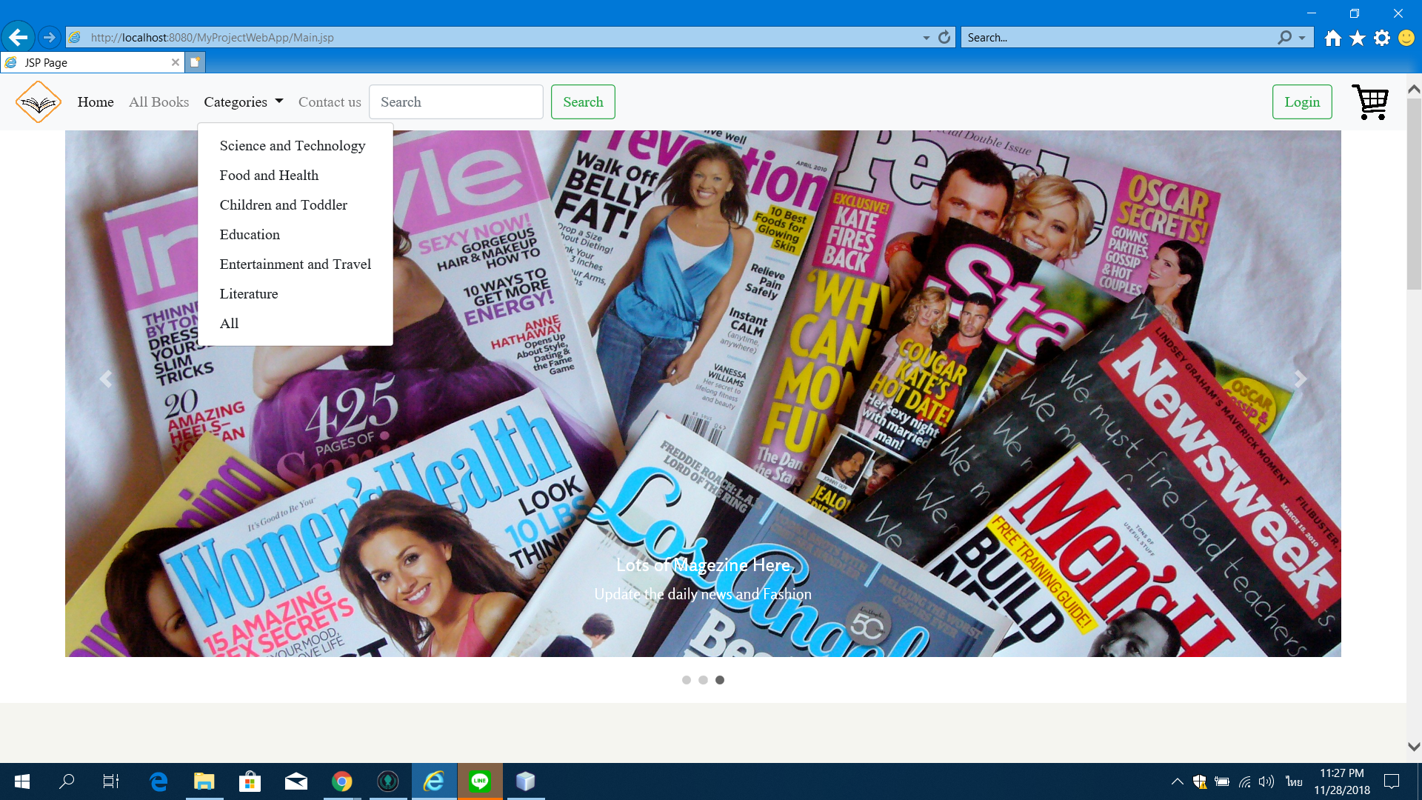

ในหน้าแรกจะมีส่วนของ nav bar ที่สามารถลิงก์ไปอีกหน้าได้ ซึ่งจะมีตัว cetagories ที่เป็นแบบ dropdown เราจะสามารถเลือกหมวดหมู่ของหนังสือได้ และมีช่อง search ที่สามารถ search หาหนังสือได้จากชื่อหนังสือ และประเภทของหนังสือ

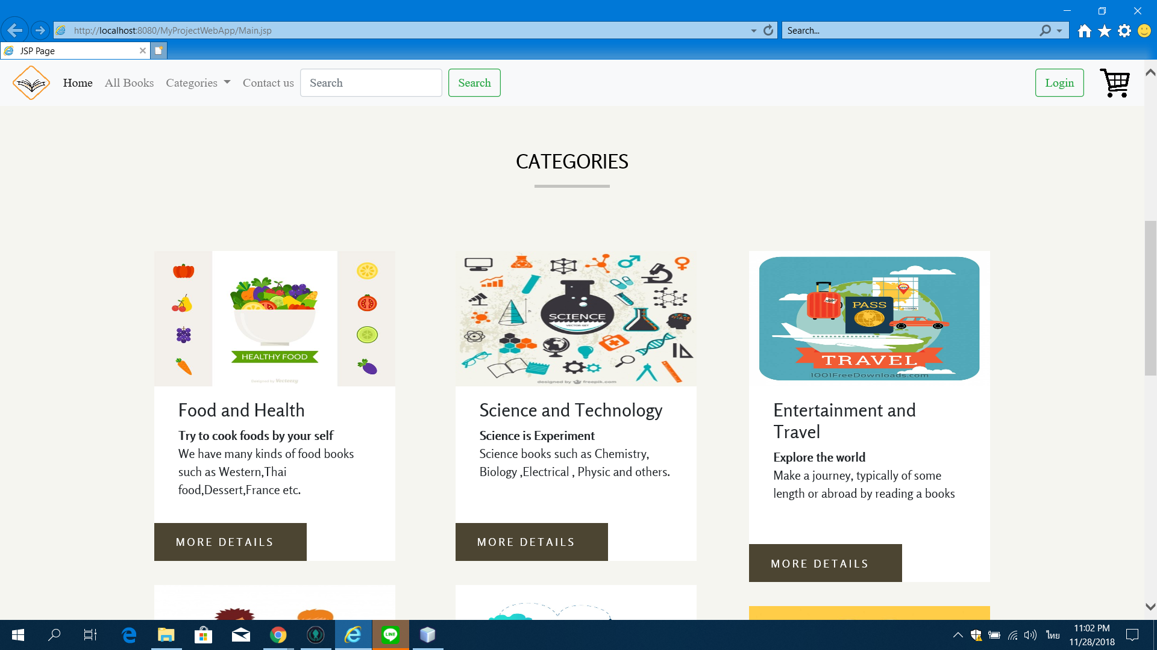

ในส่วนถัดมาก็จะมี categories ของหนังสือและสามารถกด more detail เพื่อเข้าไปดูเพิ่มเติมได้ว่าหน้าสือในประเภทนี้มีหนังสืออะไรบ้าง

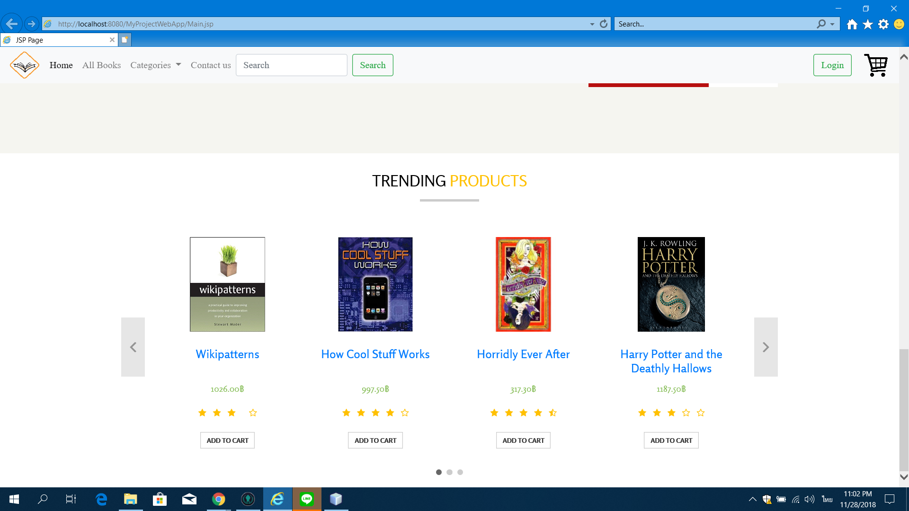

และส่วนสุดท้ายคือ trending products จะเป็นการโชว์สินค้าที่ขายดีของทางร้าน เมื่อกดไปแล้วจะเป็นหน้าโชว์รายละเอียดสินค้านั้น ๆ ได้แก่ ชื่อหนังสือ ชื่อผู้แต่ง ราคา คำอธิบายคร่าว ๆ ของหนังสือ

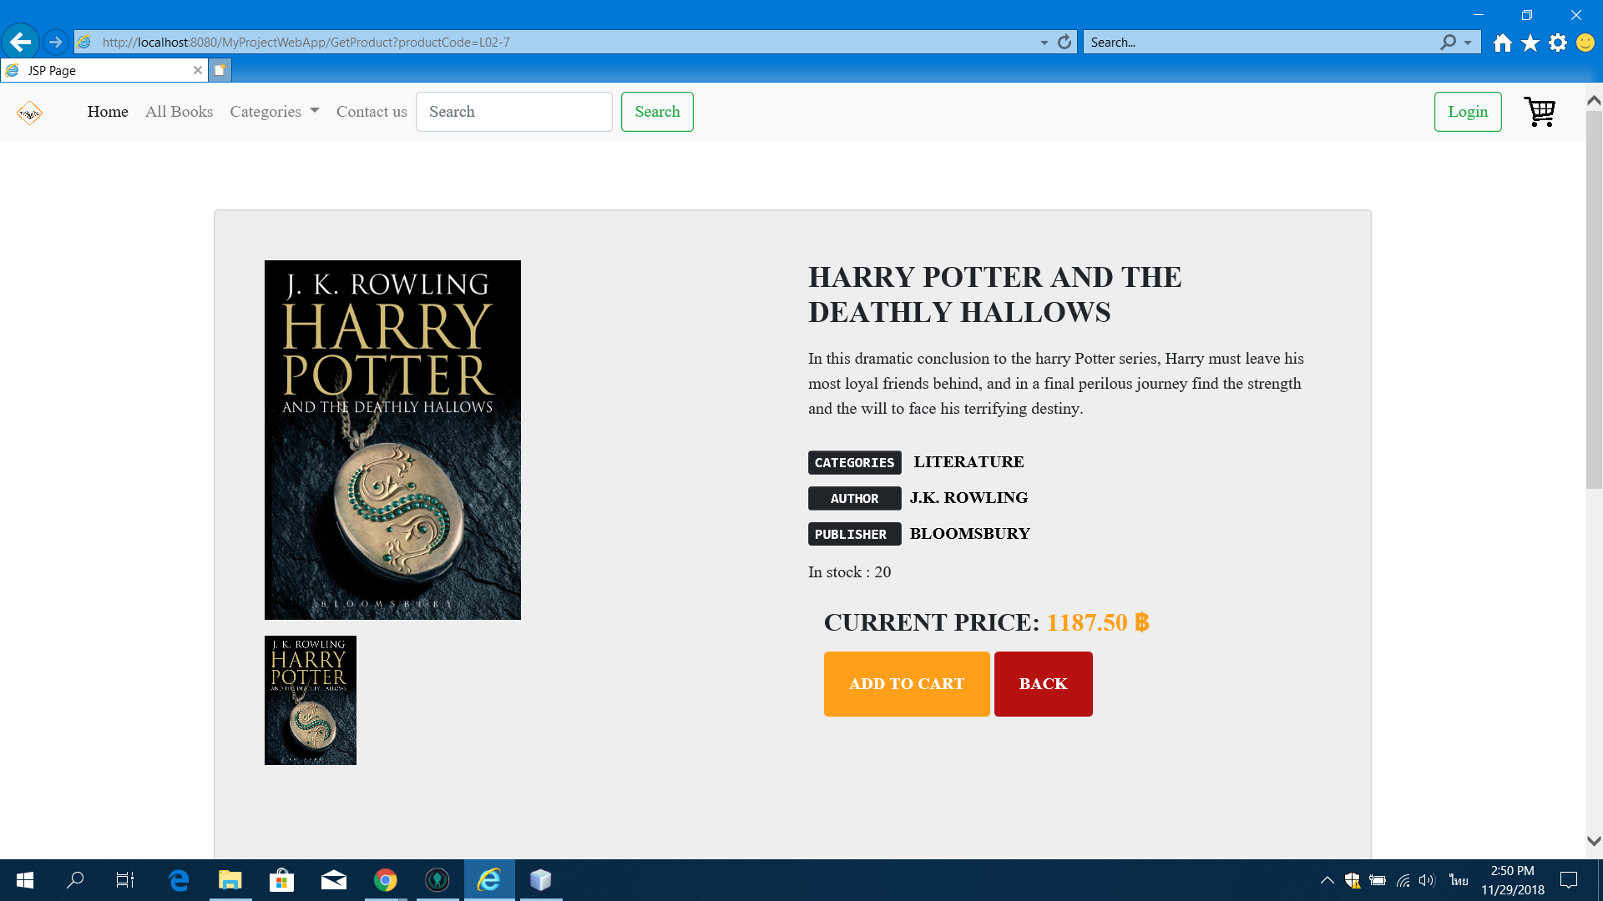

2. Login

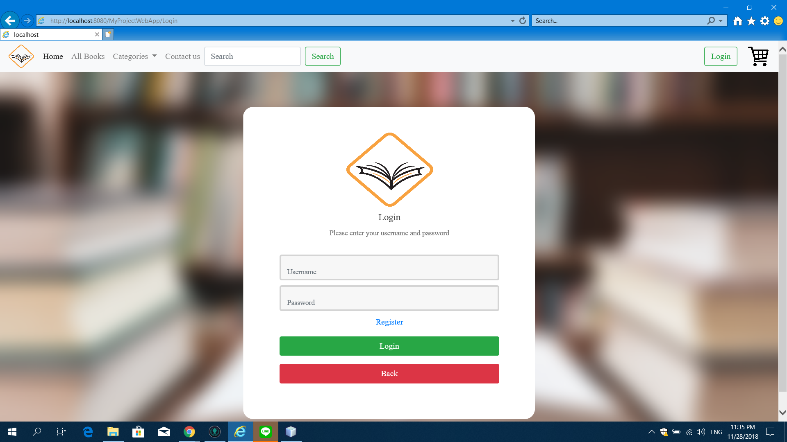

ในหน้า login จะให้ user กรอก username และ password เพื่อทำการ login เมื่อกรอกเสร็จแล้วให้กดปุ่ม login เพื่อทำการซื้อขายสินค้า แต่ถ้ายังไม่ได้เป็นสมาชิกของทางร้านให้ที่คำว่า Register เพื่อเปลี่ยนหน้าไปยังหน้า Register และทำการลงทะเบียนสมัครสมาชิก และตะมีในกรณีที่ login ไม่ผ่าน ที่เกิดจาการใส่ username หรือ password ผิด จะมีข้อความขึ้นมาเตือน

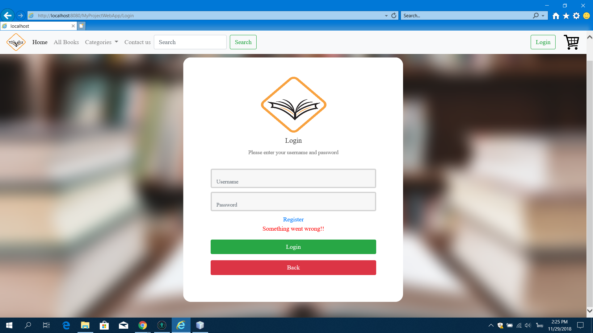

และเมื่อ login ผ่านแล้วตรง nav bar จะเปลี่ยนไปเป็นแบบนี้

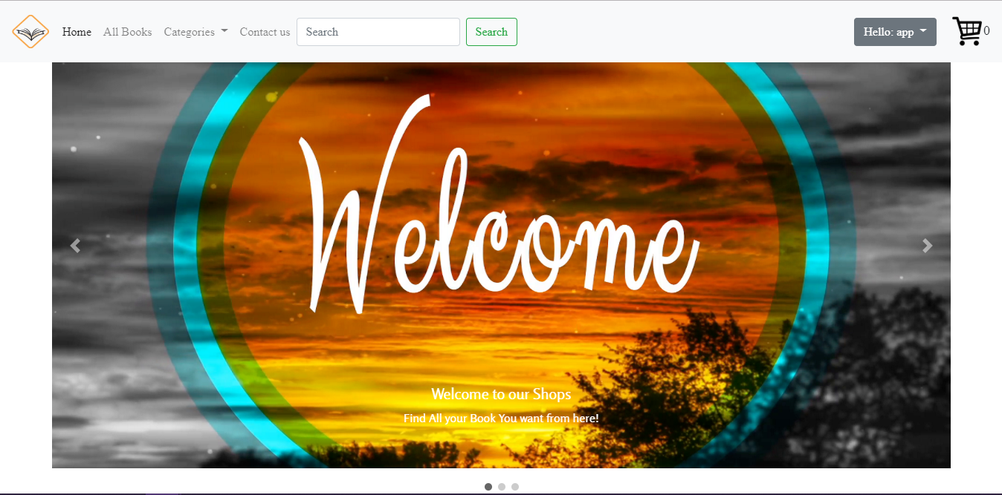

แล้วปุ่ม Hello : app สามารถคลิปเลือก dropdown ได้ และเราสามารถเปลี่ยนแปลงข้อมูลของเราได้ด้วยการกดไปที่คำว่า Profile และสามารถดูประวัติการซื้อของเราได้ด้วย และเมื่อเรากด Logout ระบบจะทำการเปลี่ยนหน้า Home อีกครั้งและ nav bar จะกลับมาเป็นเหมือนตอนแรก

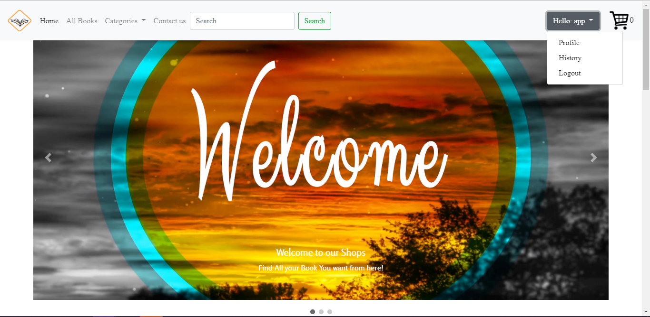

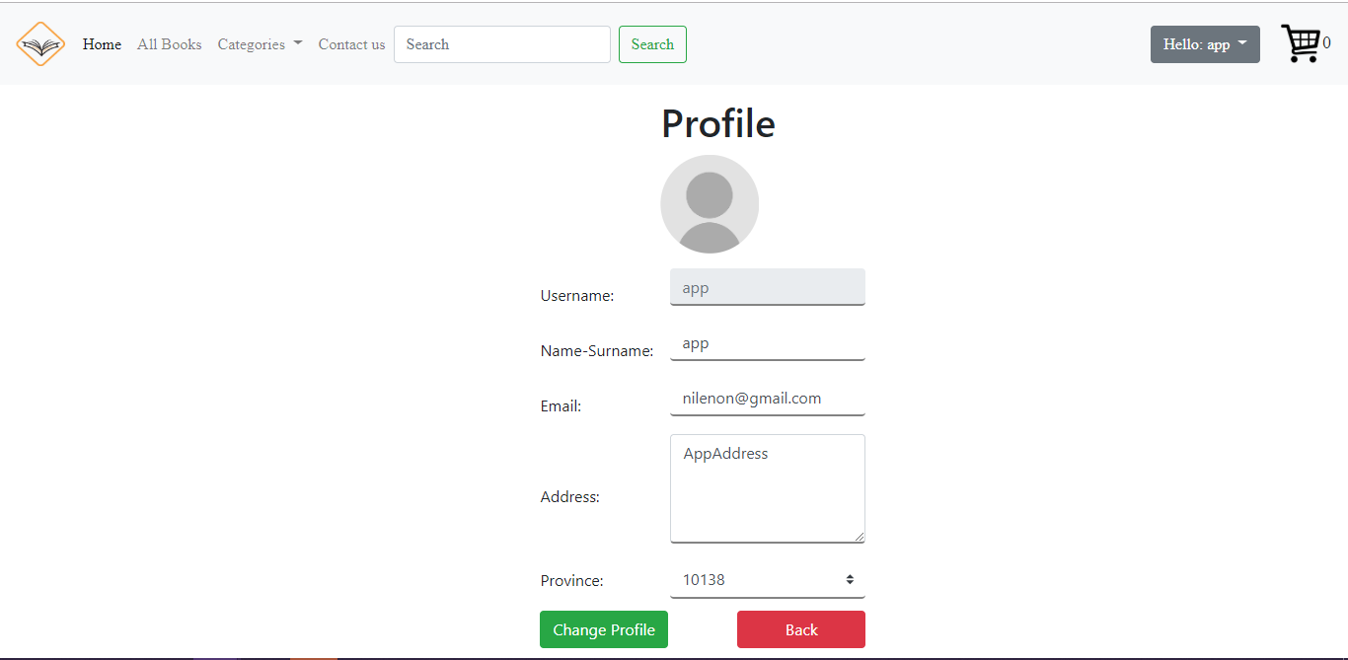

3. Register

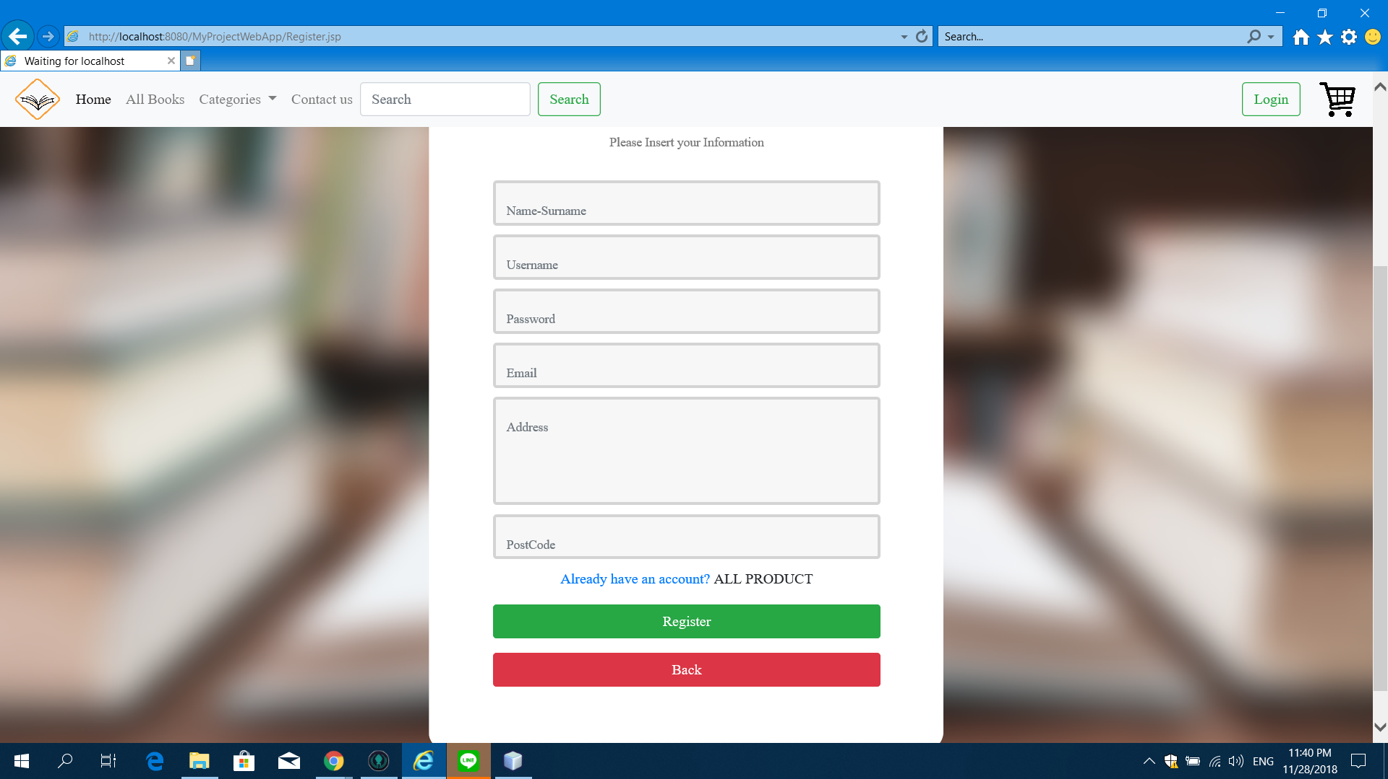

ในหน้า Register จะให้ user ทำการกรอกข้อมูลส่วนตัว เช่น ชื่อ นามสกุล อีเมล ที่อยู่ ตั้ง username และ password เมื่อกรอกเสร็จสิ้นแล้วให้กดปุ่ม Register แต่ถ้า user มี account อยู่แล้วให้กดคำว่า Already have an account? ระบบจะทำการเปลี่ยนไปที่หน้า login แทน และเมื่อเราทำการสมัครเสร็จเรียบร้อย ทางระบบจะไปยังหน้านี้ เพื่อให้ user ไป activate account เพื่อเป็นการยืนยันตัวตนของ user

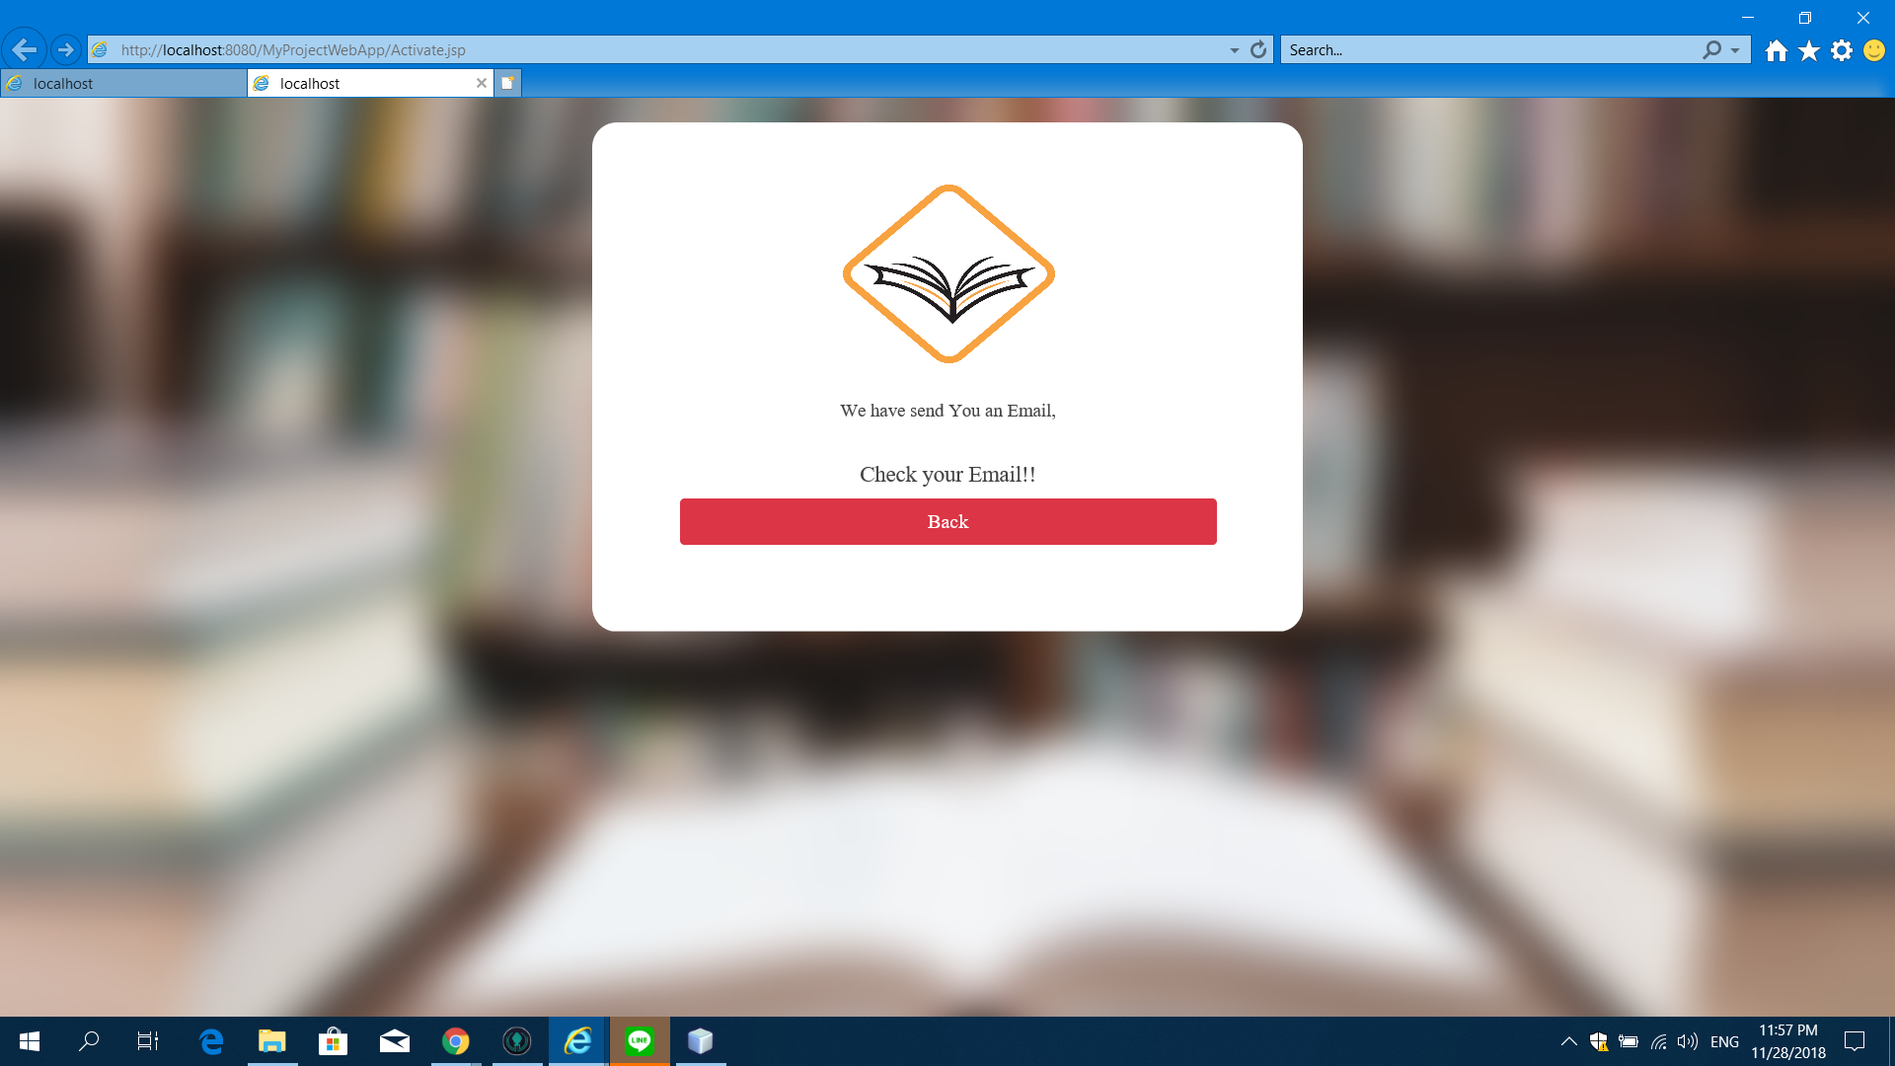

ระบบจะทำการส่ง e-mail ไปหา user เพื่อให้ user กด activate เพื่อที่ account นั้นได้ถูกยืนยันตัวตนแล้วว่าเป็น user จริง และสามารถใช้งานได้

4. หน้า show all products

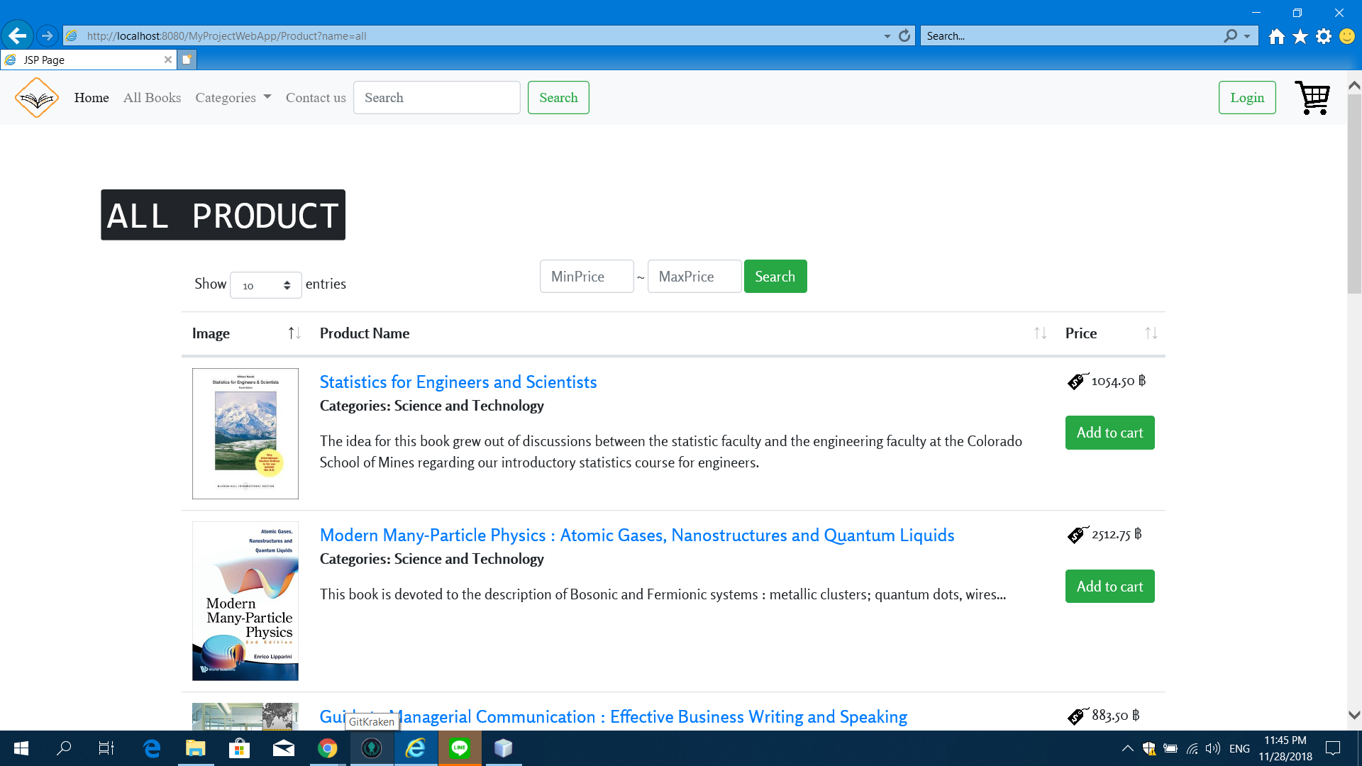

ในหน้า all product นี้ สามารถกดเข้ามาที่หน้านี้ได้โดยการกดที่คำว่า all book บน nav bar โดยที่หน้านี้จะทำการแสดง product ทั้งหมดที่มีของร้านค้า

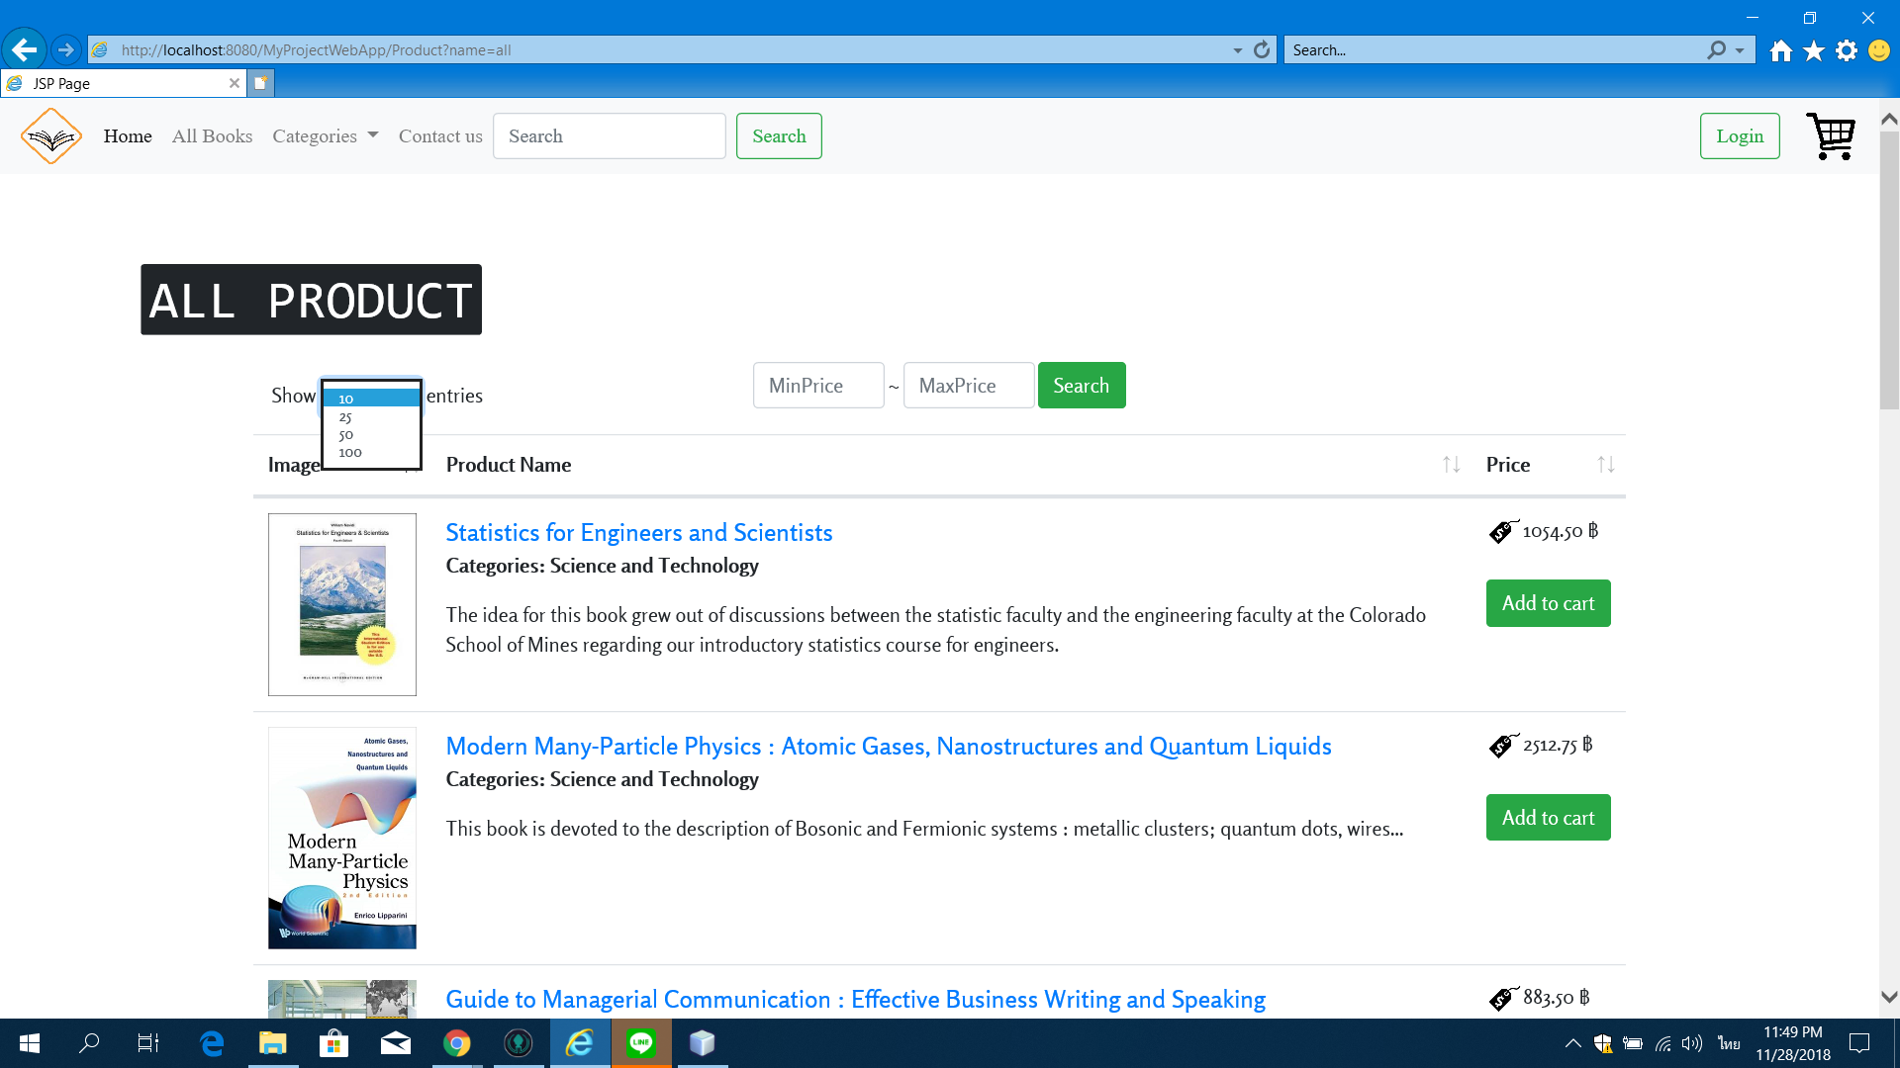

โดยที่เราสามารถเลือกได้ว่าจะให้ในหน้านี้โชว์สินค้าทั้งหมดกี่ชิ้น จะมีตัวเลขให้เลือกแบบ dropdown ลงมา และเราสามารถหาหนังสือโดยที่กำหนดช่วงของราคาเองได้อีกด้วย



และถ้าเราเลือกประเภทของหนังสือใน dropdown นี้หน้า show products ก็จะโชว์แต่หนังสือประเภทที่เราเลือกเท่านั้น เช่น ถ้าเราเลือกประเภท Science and Technology หน้า show product ก็จะขึ้นแค่ประเภท Science and Technology เป็นต้น

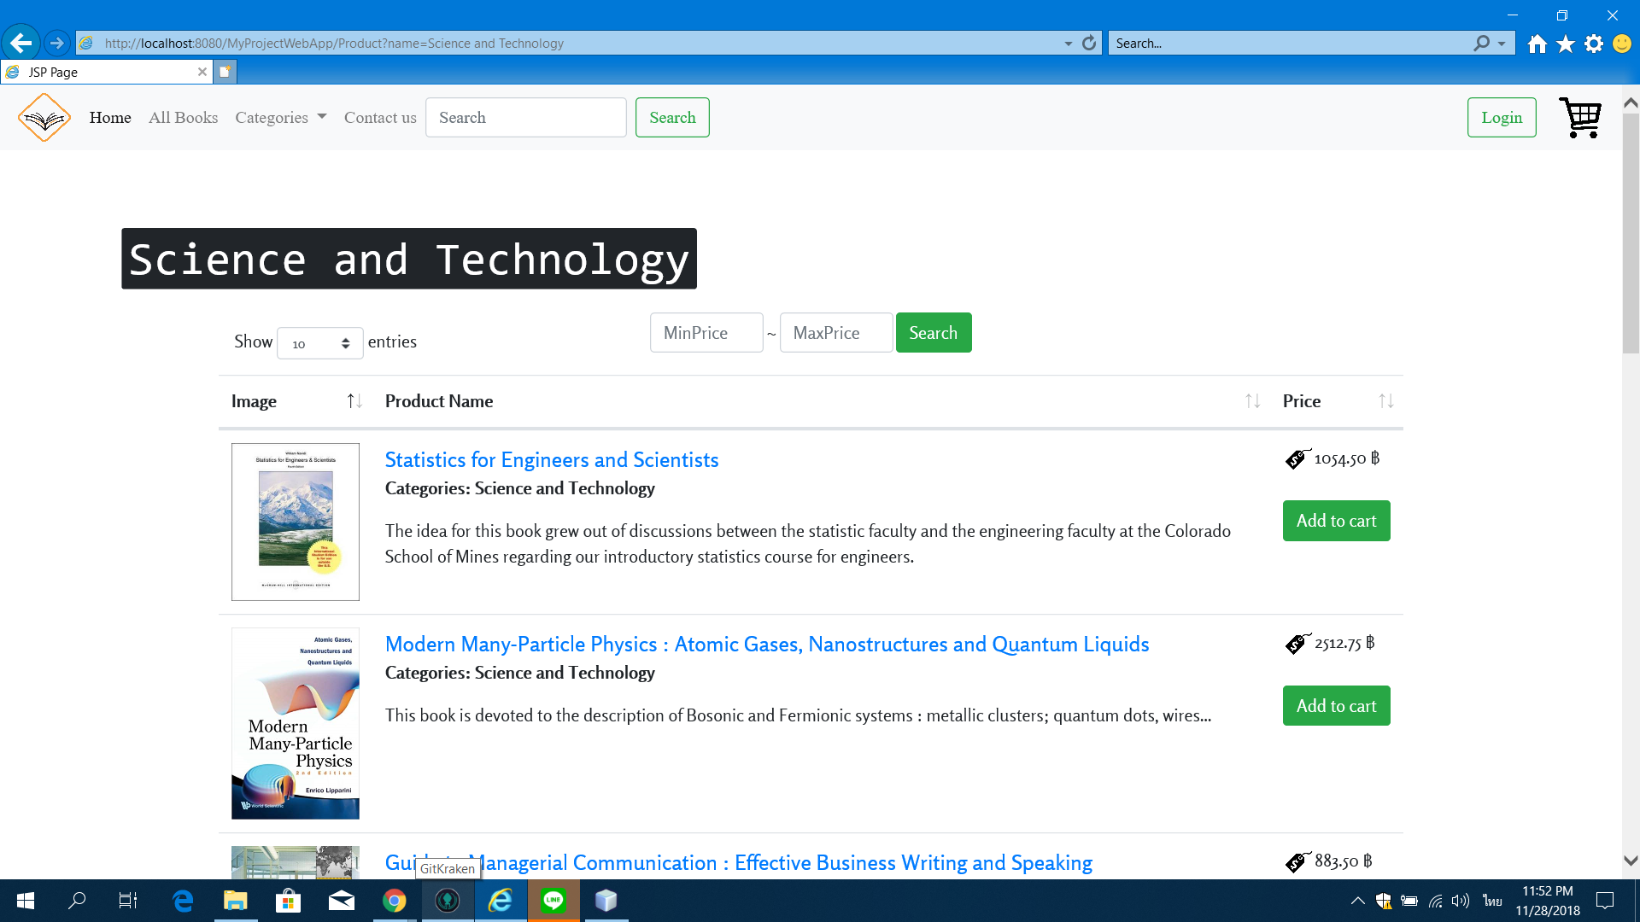

และเมื่อเรากดที่ชื่อหนังสือ ทางระบบจะเปลี่ยนไปยังหน้าที่มีคำอธิบายหนังสือนั้น ๆ เพียงเล่มเดียว โดยจะประกอบไปด้วย ชื่อหนังสือ ราคาหนังสือ ผู้แต่ง คำอธิบายของหนังสือ

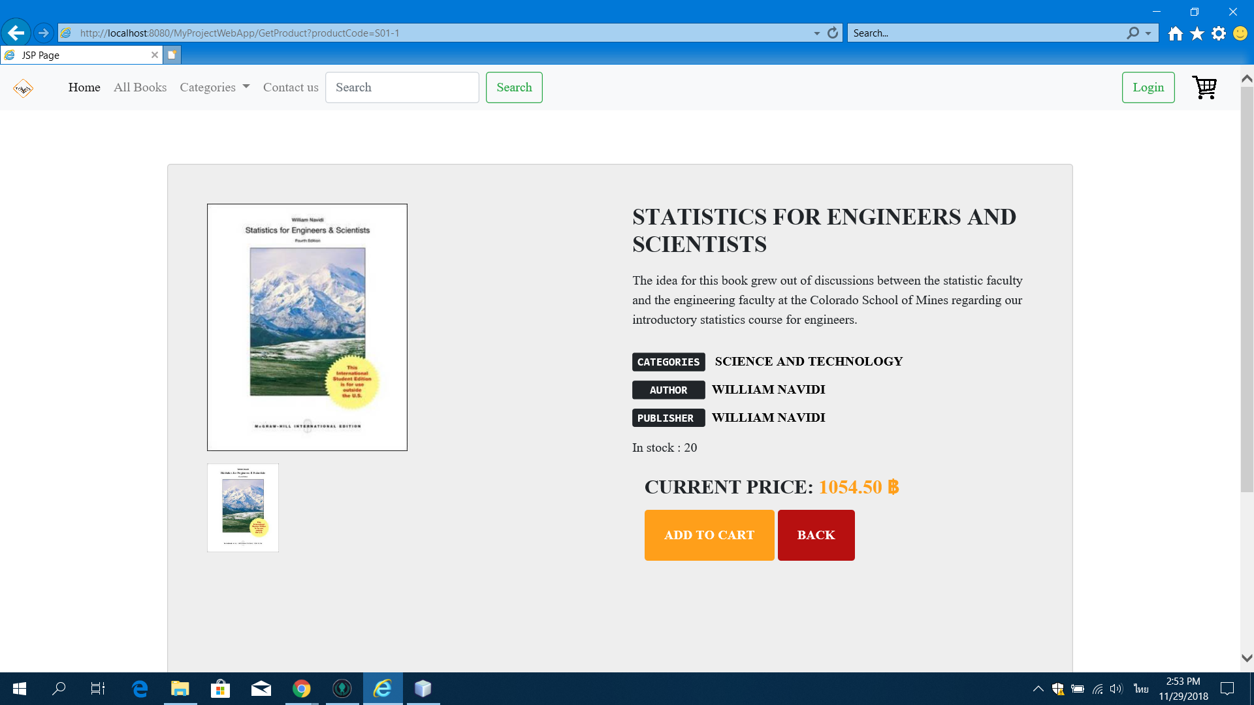

และเมื่อเรากด add to cart ไป ตัว icon cart จะมีเลขขึ้นตามจำนวนหนังสือที่เรากด add to cart ไป

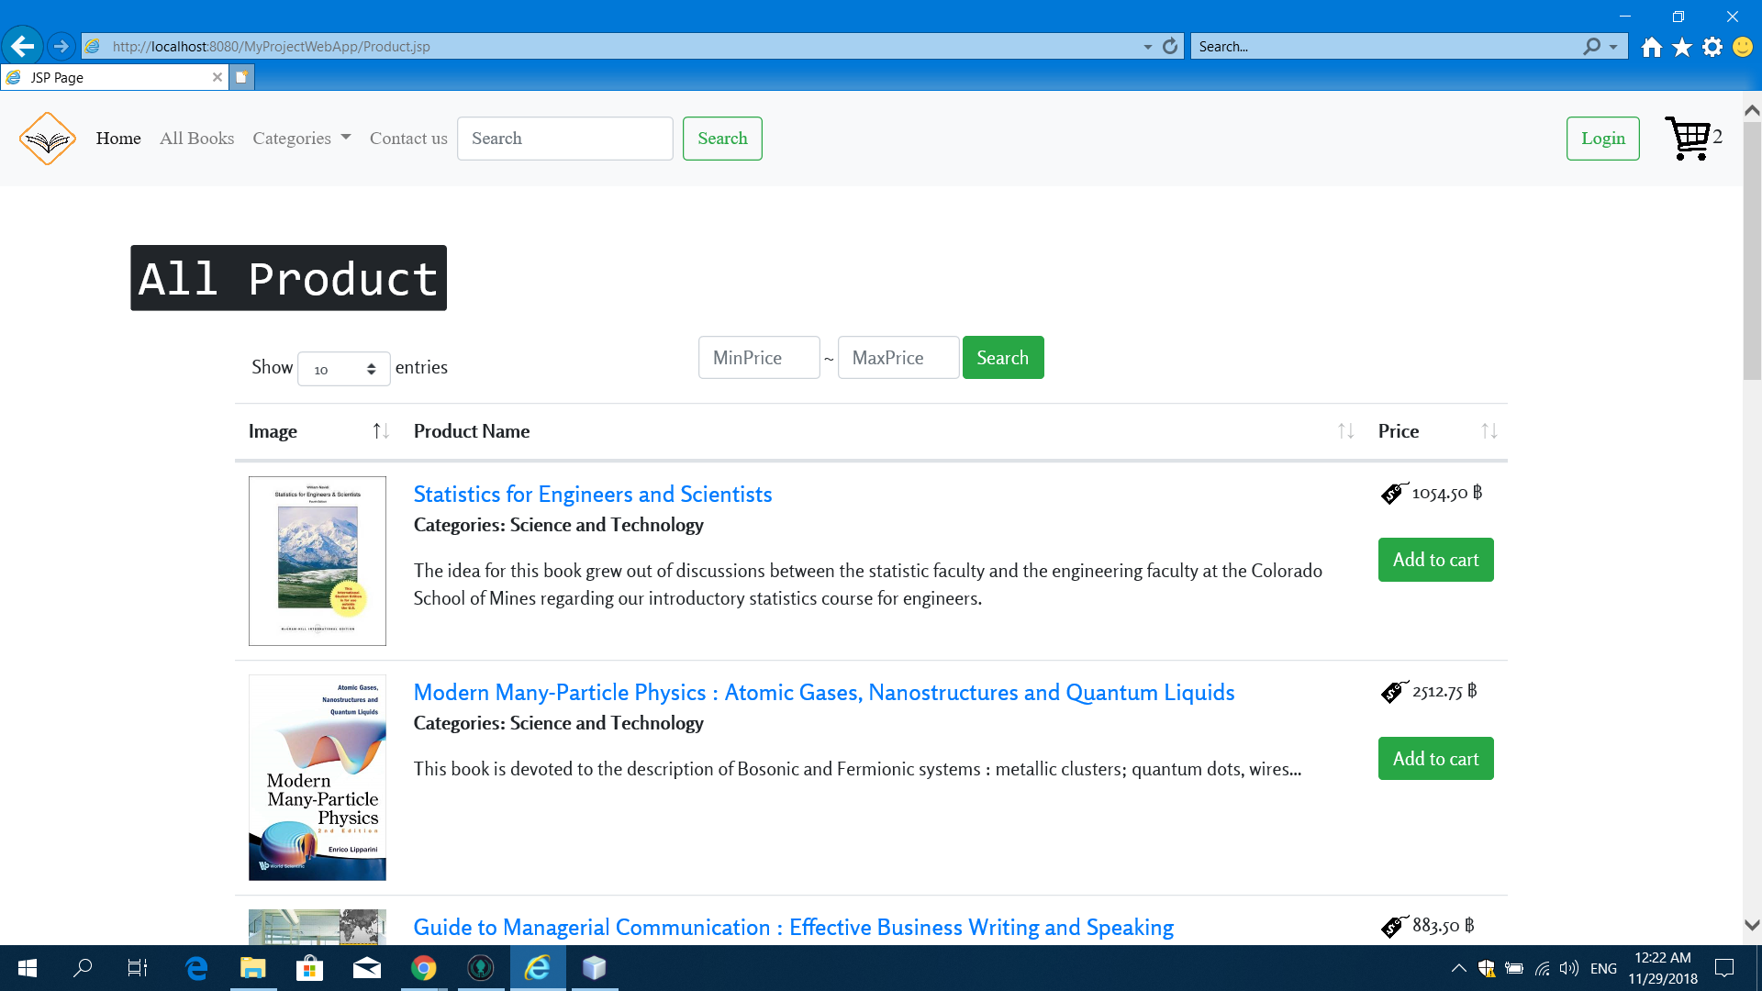

5. หน้า show cart

เมื่อเรากดที่ icon cart ทางระบบจะเปลี่ยนหน้าไปยังหน้า show cart ซึ่งจะเป็นหน้าที่แสดงหนังสือที่เรากด add to cart ไว้

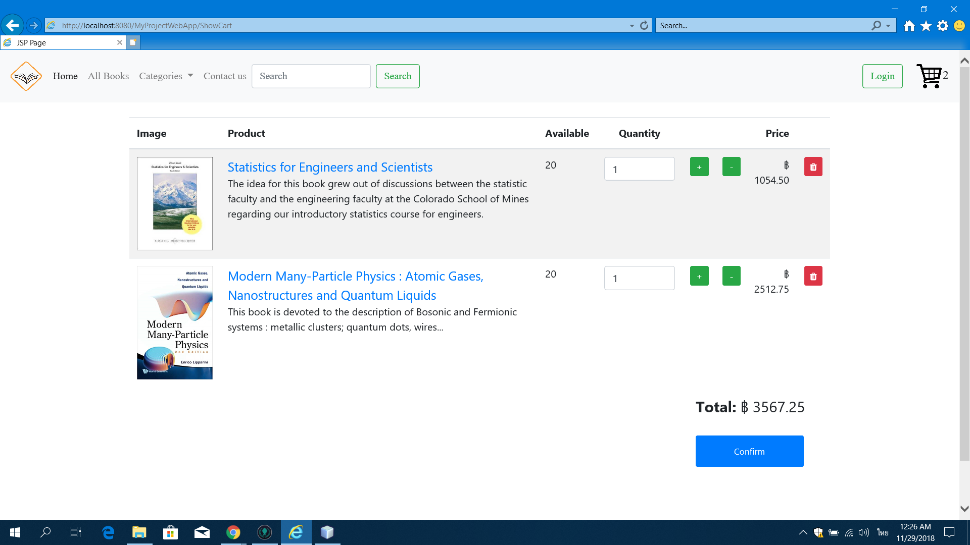

และเมื่อเรากดเครื่องหมาย + หรือ - ตัว quantity จะเปลี่ยนและราคารวมก็จะเปลี่ยนด้วย และเมื่อเรากด icon trash หนังสือที่เราได้ add to cart มาก็จะหายไป และเมื่อเรายืนยันแล้วว่าจะซื้อหนังสือให้กดปุ่ม confirm เพื่อไปสู่หน้าชำระเงิน

6. หน้าชำระเงิน

ในหน้านี้จะมี 3 ขั้นตอน ขั้นตอนแรกคือจะให้ user เช็คว่าที่อยู่นั้นถูกหรือไม่ ถ้าไม่ถูกให้กดที่ปุ่ม Change address เพื่อเปลี่ยนที่อยู่ และกด next step เพื่อไปยังหน้าต่อไป

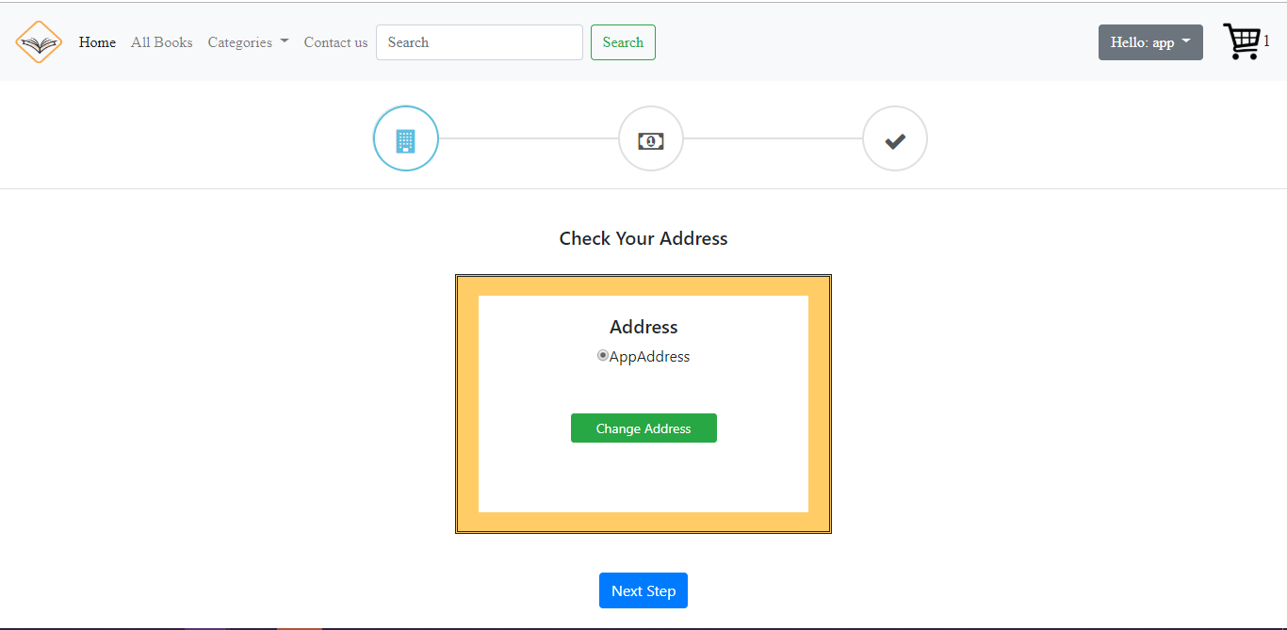

ขั้นตอนที่ 2 เป็นขั้นตอนการกรอกเลขบัตรเครดิต หรือ เดบิต เพื่อทำการชำระเงิน เมื่อกรอกเสร็จแล้วให้กดปุ่ม next step เพื่อไปยังหน้าต่อไป

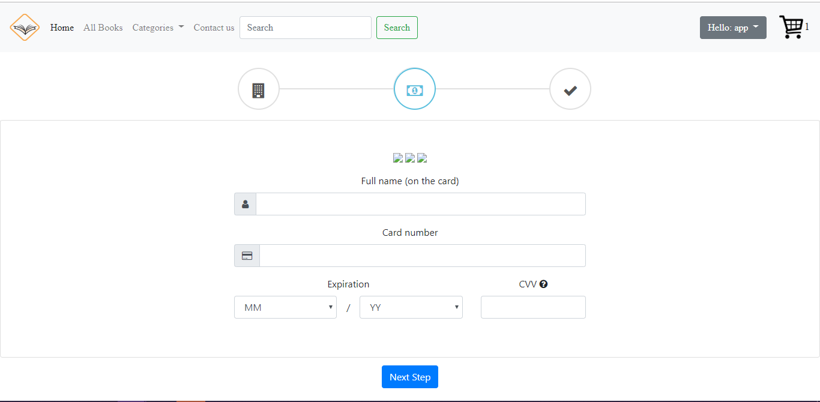

ขั้นตอนที่ 3 คือขั้นตอนที่ให้ user ยืนยันว่าจะชำระเงินหรือไม่ และกด confirm เพื่อไปยังหน้า payment complete

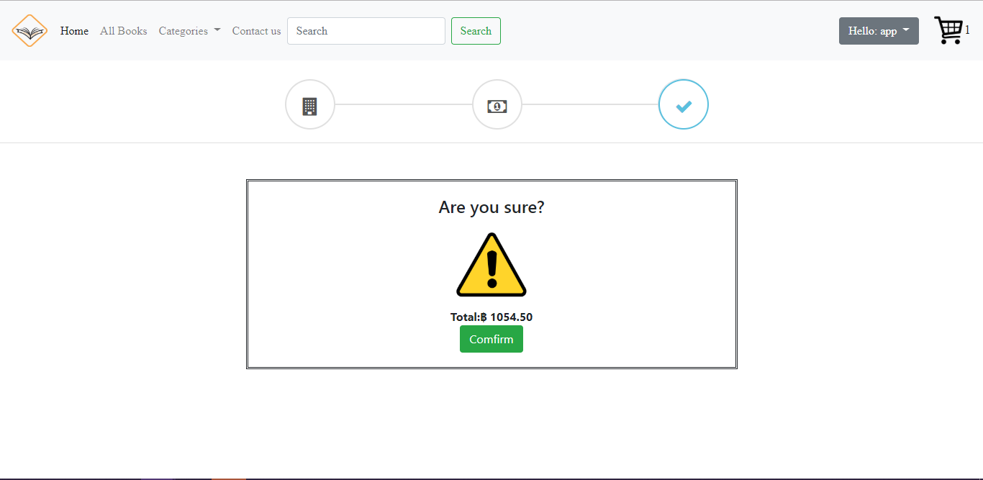

7. หน้าชำระเงินเสร็จสิ้น

ในหน้านี้จะเป็นการบอก user ว่า คุณได้ทำการชำระเงินเรียบร้อยแล้ว

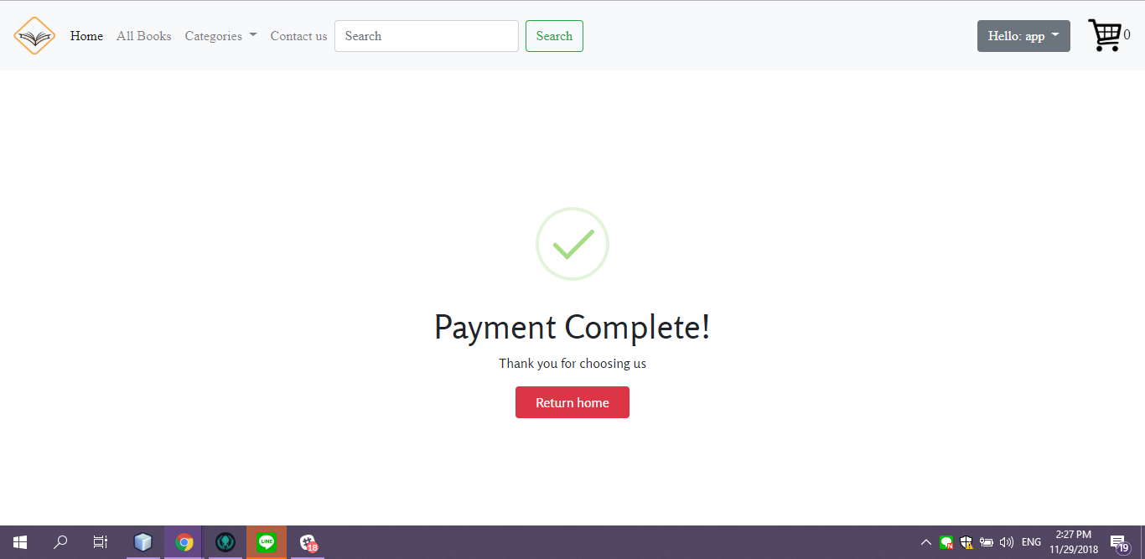

8. หน้าประวัติการซื้อ

หน้านี้จะประวัติการสั่งซื้อทั้งหมดที่ลูกค้าได้ทำการซื้อไปแล้ว และเมื่อกดปุ่ม view detail ก็จะไปยังหน้ารายละเอียดการสั่งซื้อ

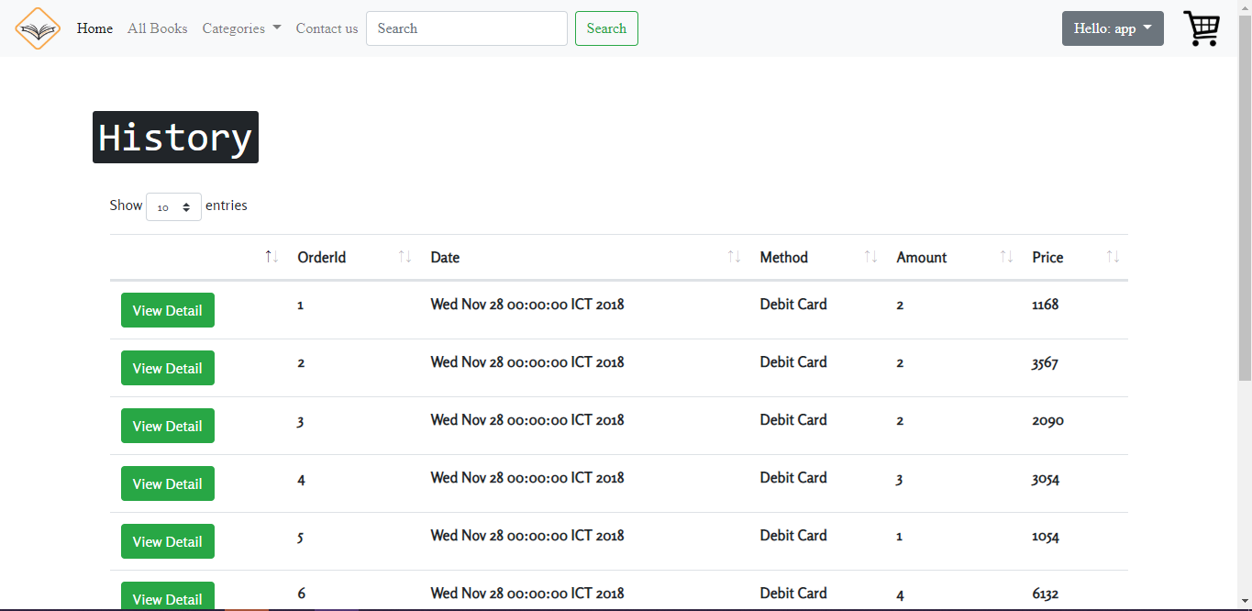

9. หน้ารายละเอียดการสั่งซื้อ

หน้านี้จะแสดงรายละเอียดการสั่งซื้อสินค้าในแต่ละ order ว่ามีการสั่งซื้อหนังสือกี่เล่ม อะไรบ้าง

